
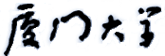

《嵌入式系统》
课程实验报告

2024年9月11日
第1次实验 STM32实验
- 实验设备
（1）PC微机
（2）嵌入式系统综合实验箱（FS3399M4）

- 实验内容
  - 在实验箱上运行STM32实验的15个样例。请采用屏蔽拷贝（或拍照）的方式，将实验结果黏贴到实验报告中，并对有关实验结果进行文字说明。
- 实验样例1 LED灯
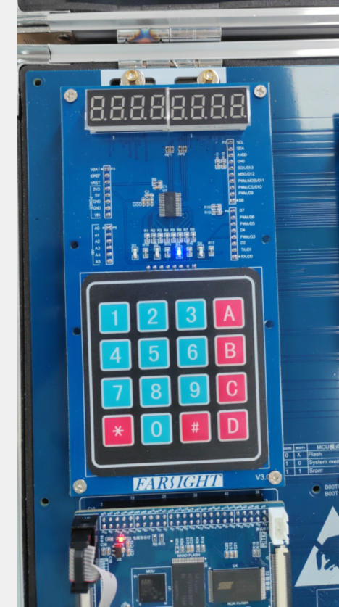
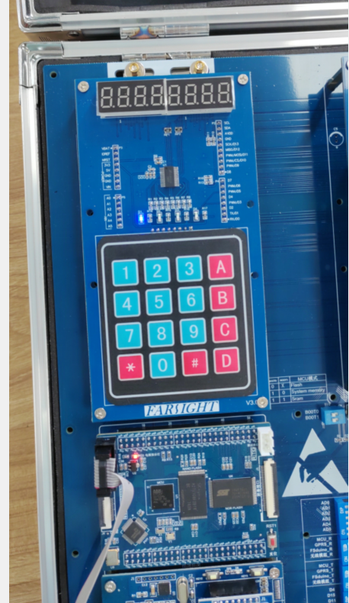
如图，小灯循环亮/灭
- 实验样例2 蜂鸣器
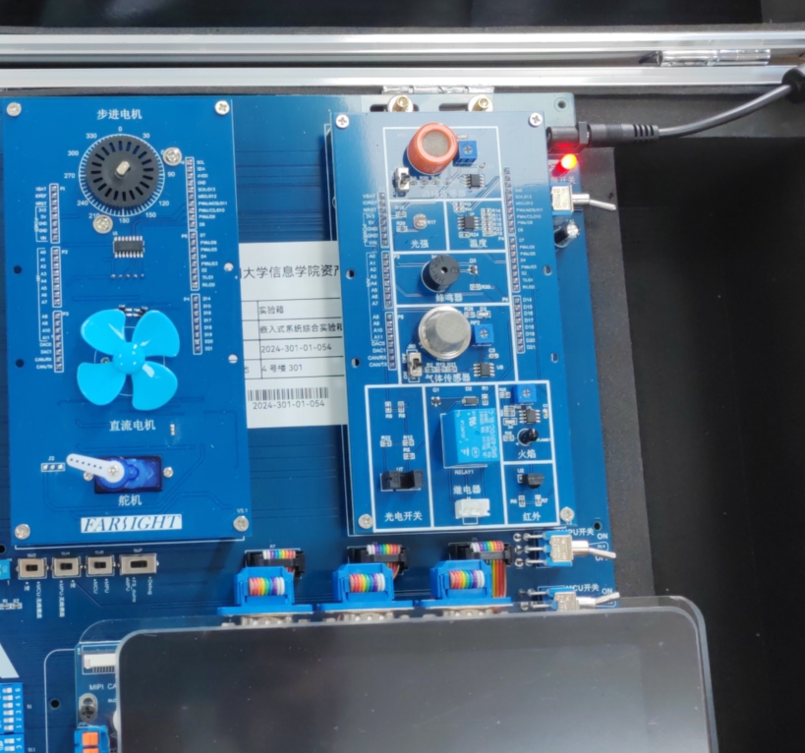
蜂鸣器间歇发出响声（但图片没声
- 实验样例3 小键盘控制直流电机
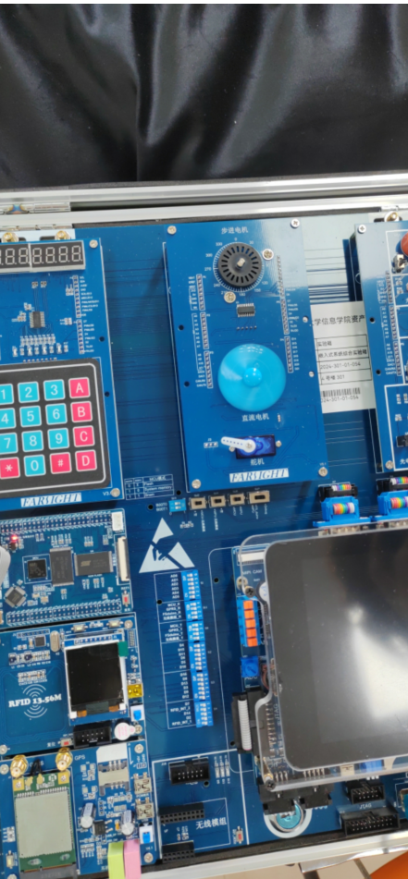
如图，风扇处于旋转状态
- 实验样例4 陀机
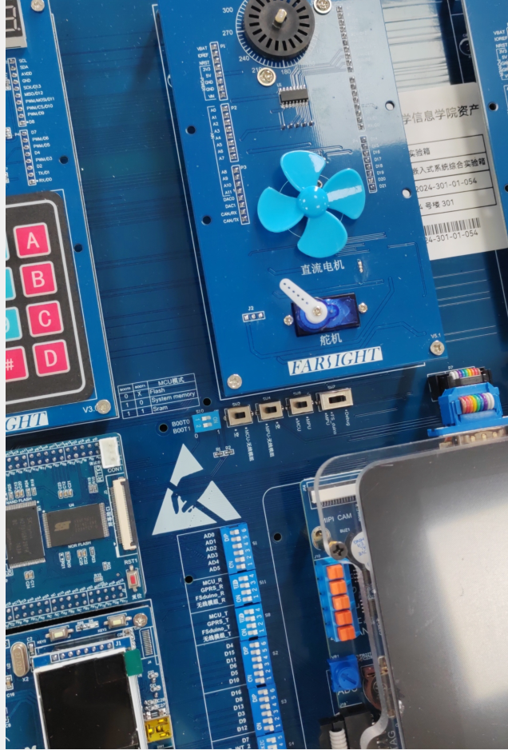
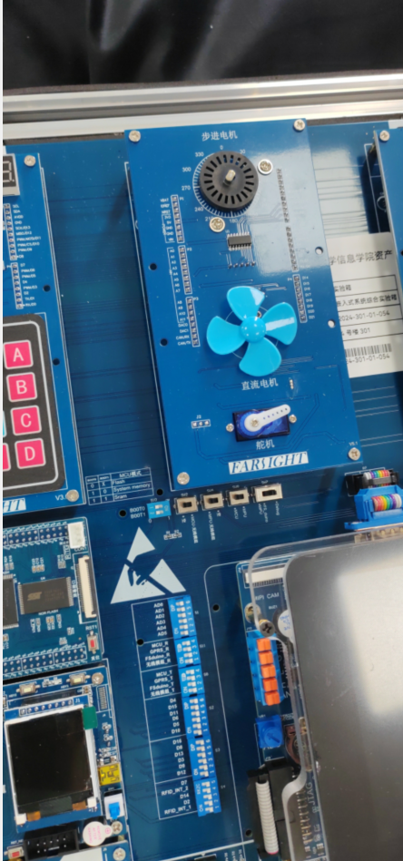
如图，陀机左右摆动
- 实验样例5 步进电机
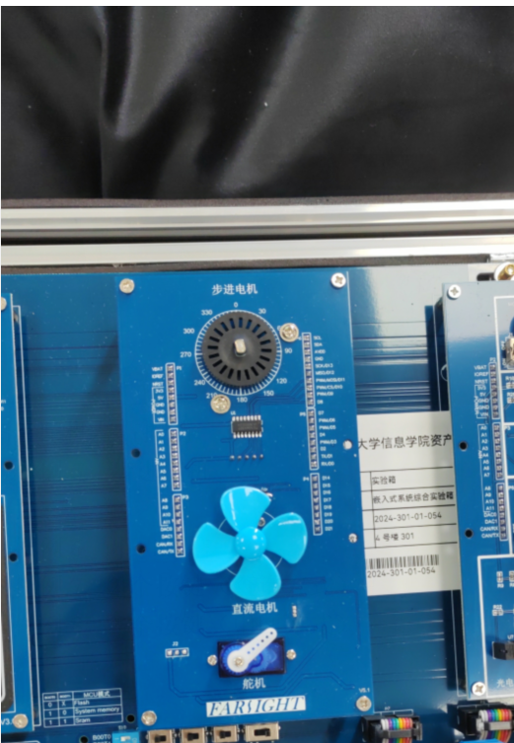
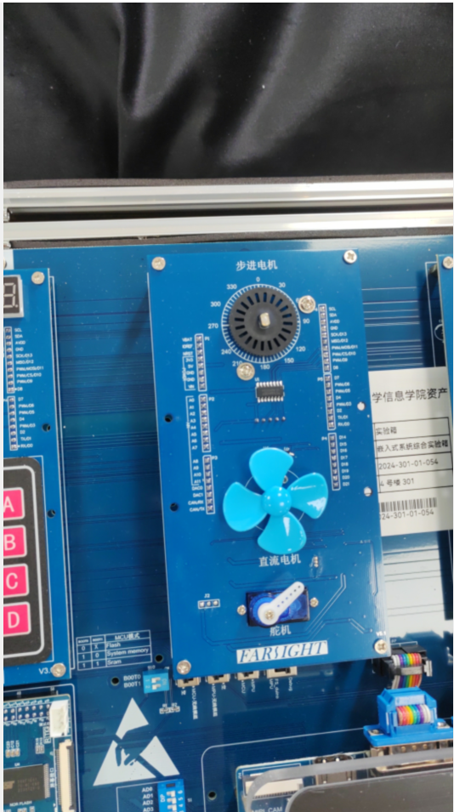
如图，转轮缓慢旋转
- 实验样例6 串口通信
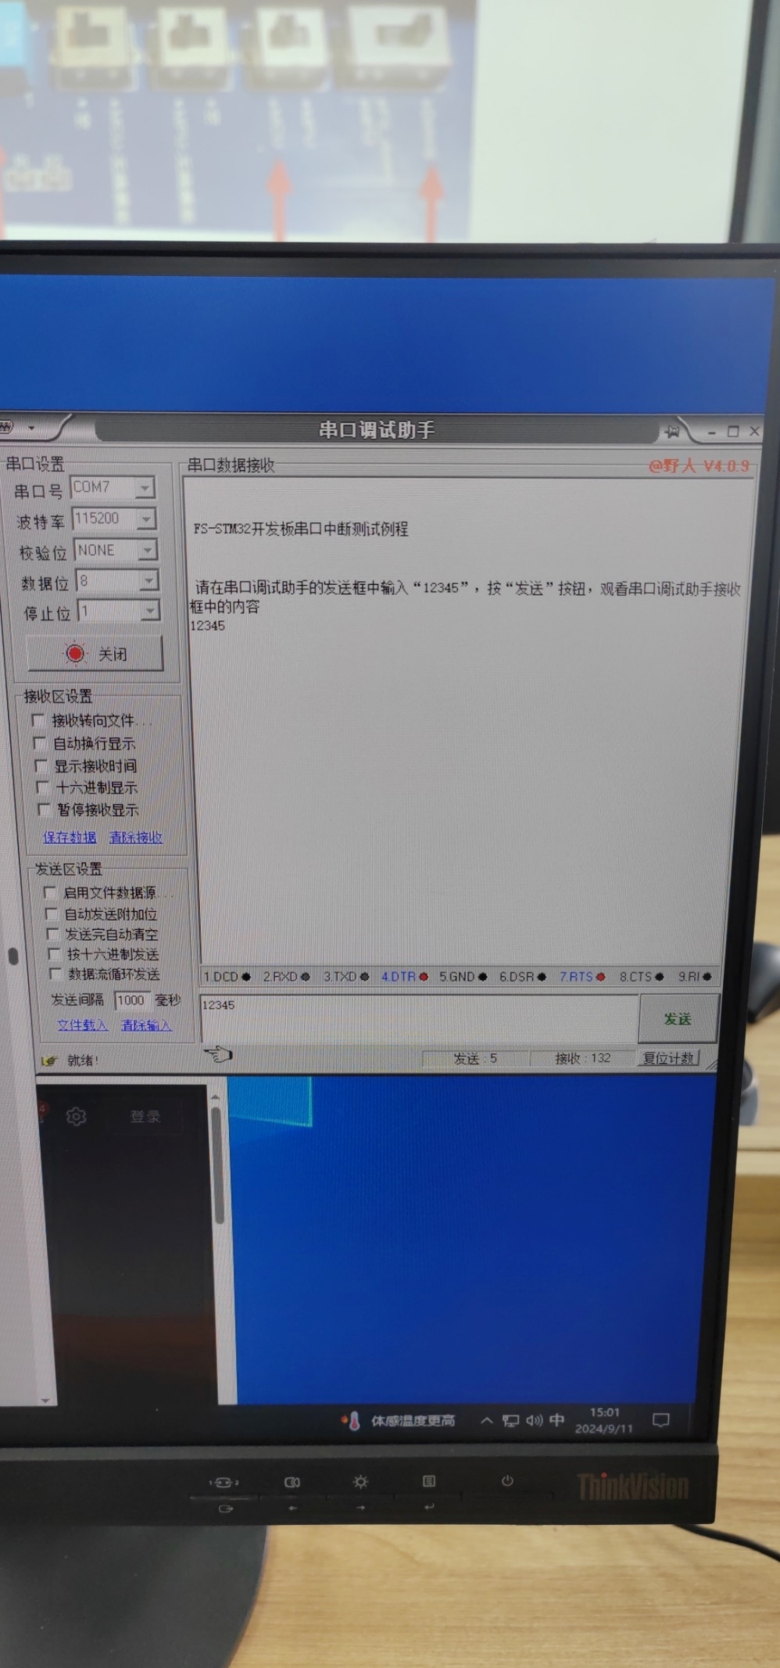
在串口调试助手上接收并发送了数据
- 实验样例7 2个按键（查询方式）
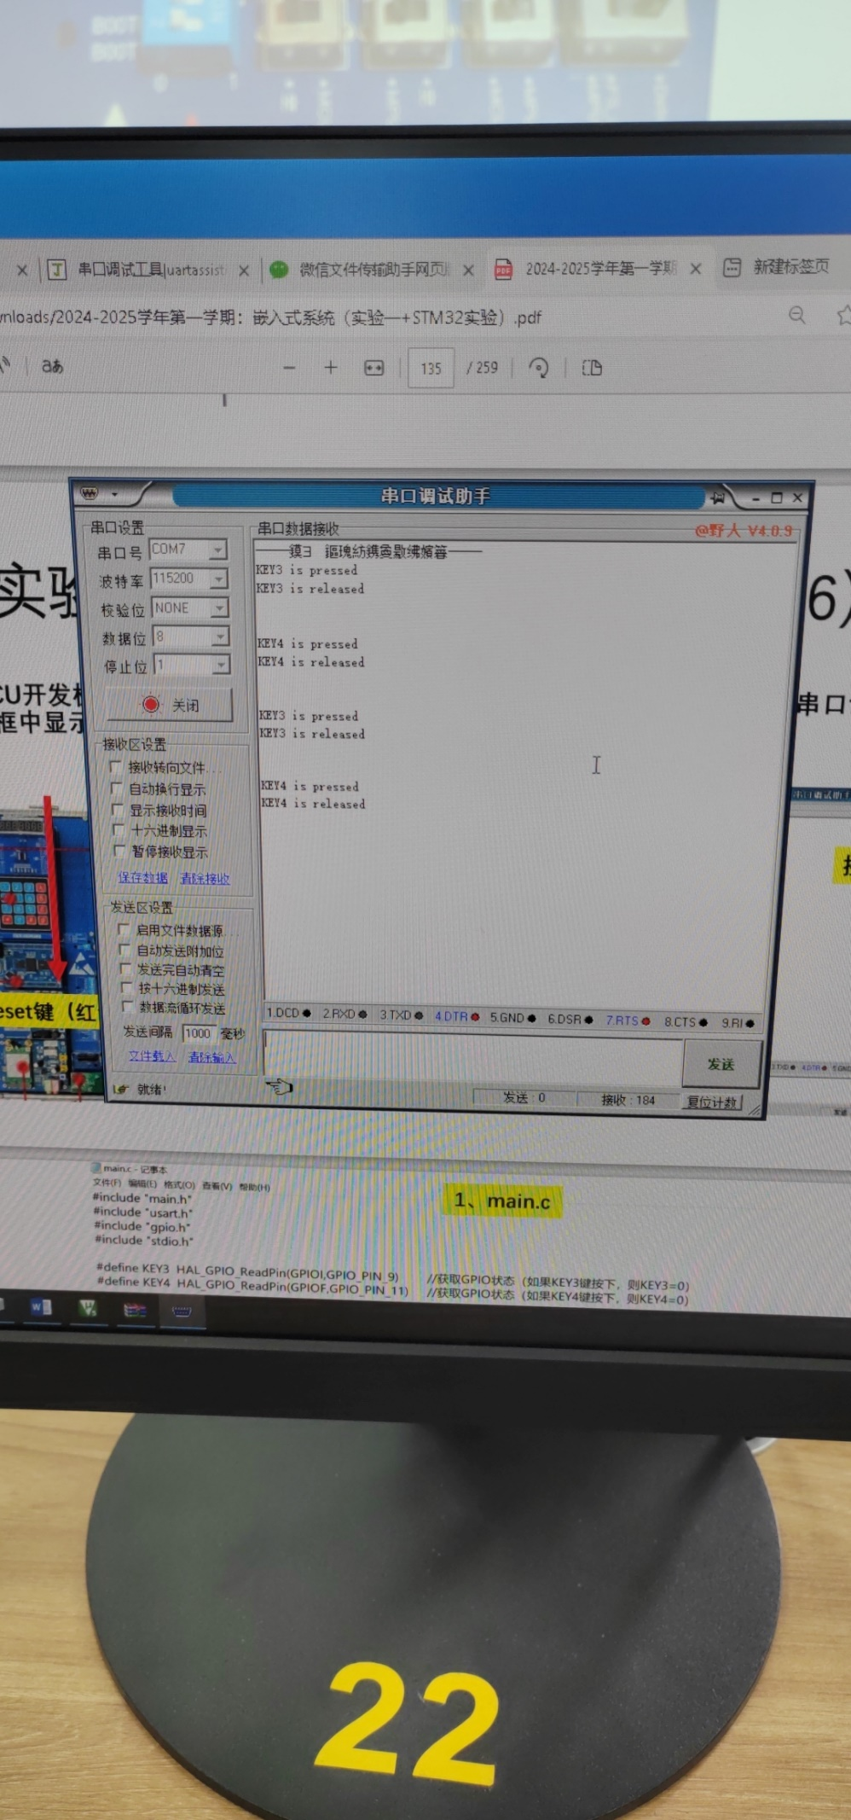
如图，串口调试工具接收到了按键信息
- 实验样例8 2个按键（中断方式）
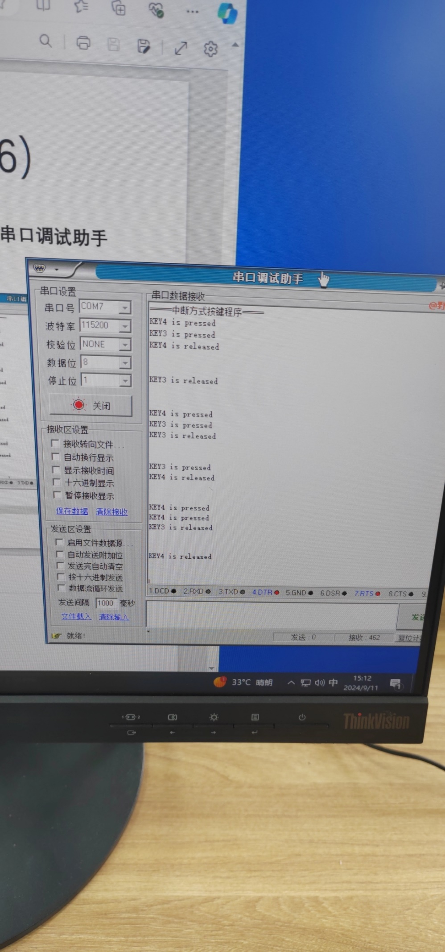
同上
- 实验样例9 继电器
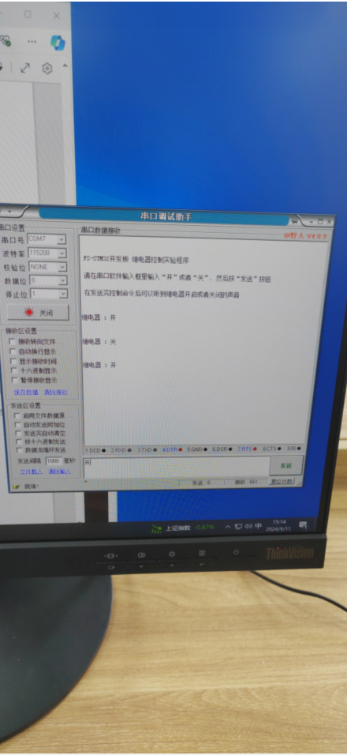
能通过串行调试助手控制继电器开关并听到响声
- 实验样例10 定时器
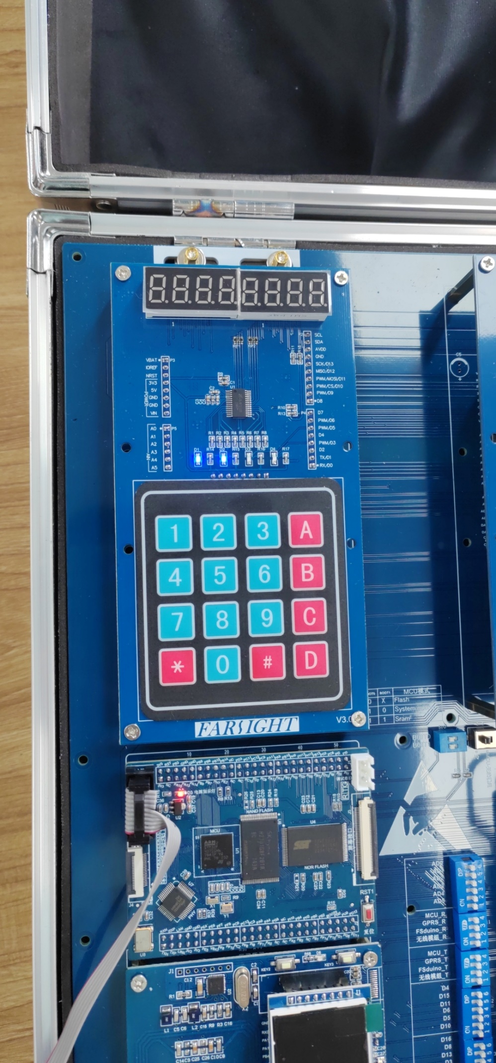
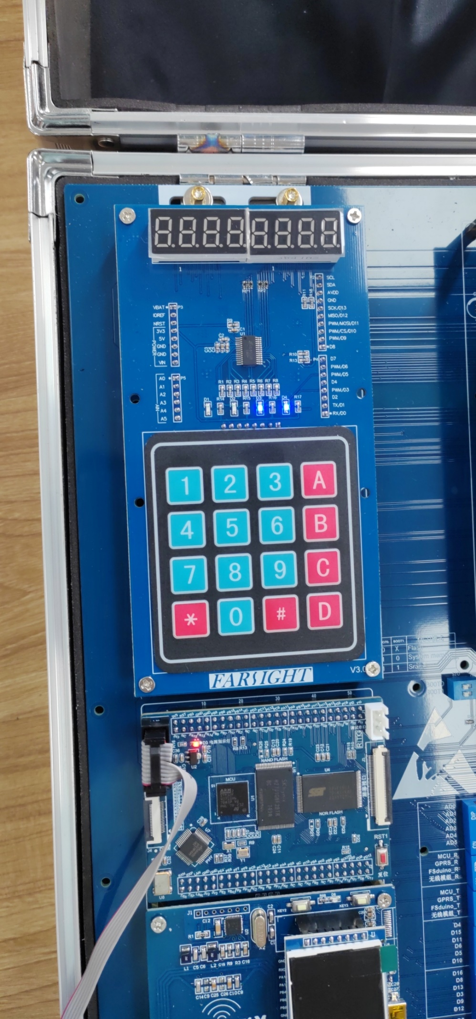
LED灯会定时亮/灭
- 实验样例11 小键盘/数码管
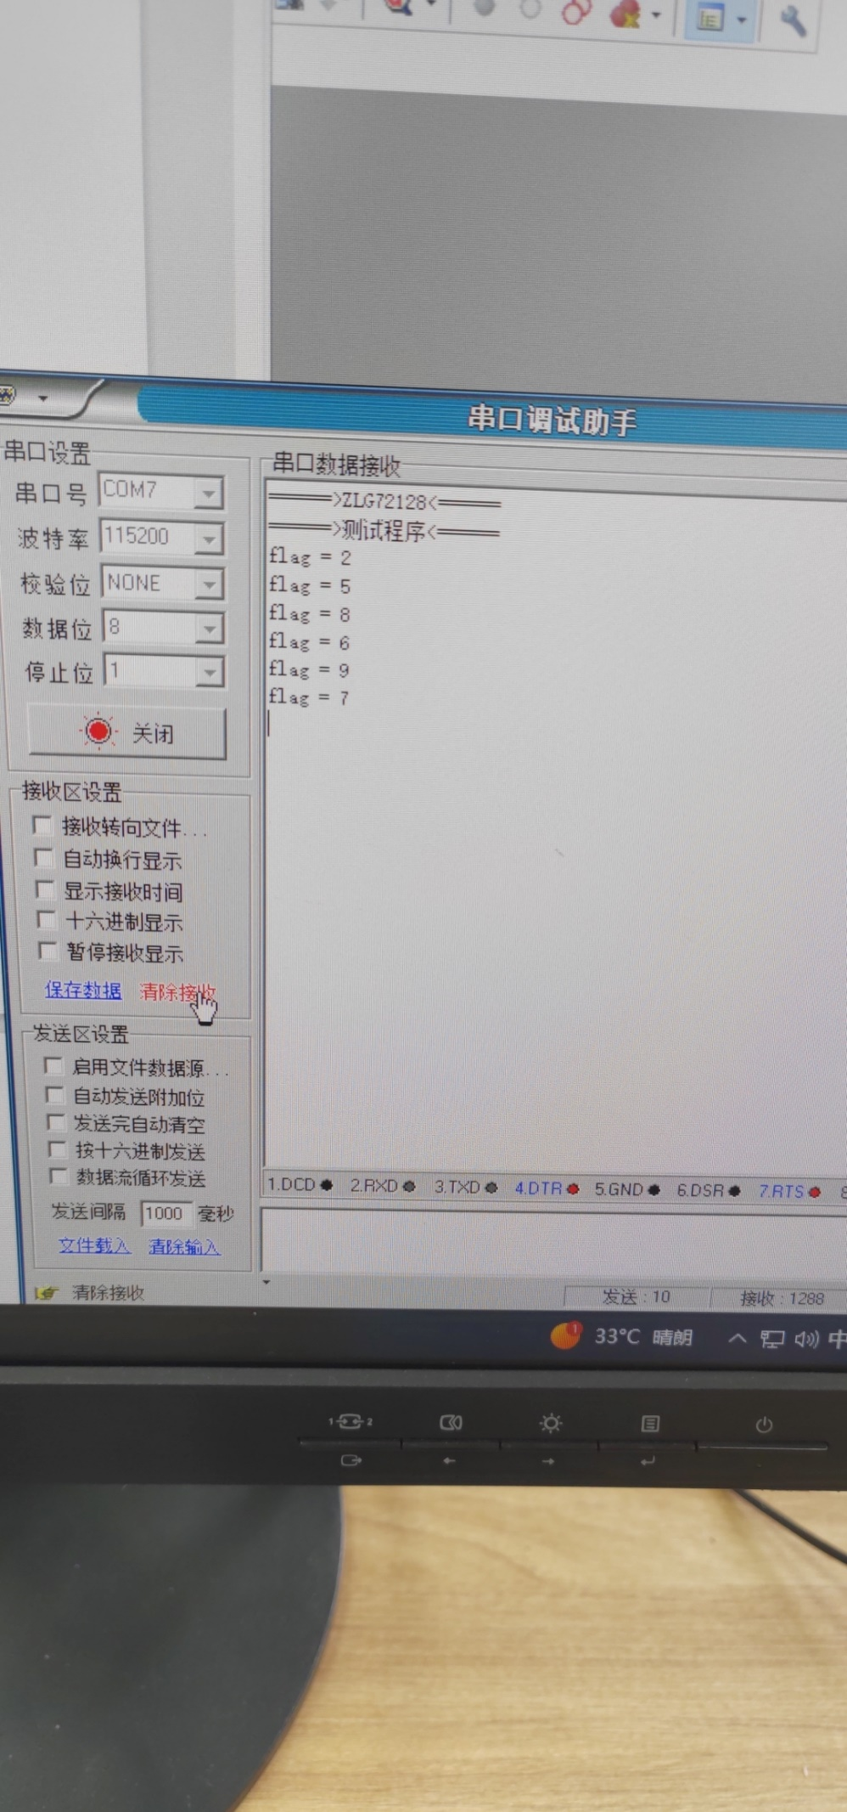
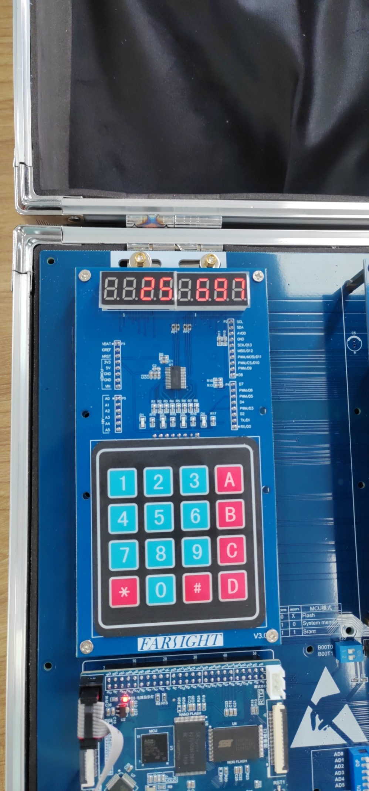
小键盘输入的内容显示在数码管和串行调试助手上
- 实验样例12 ADC模数转换
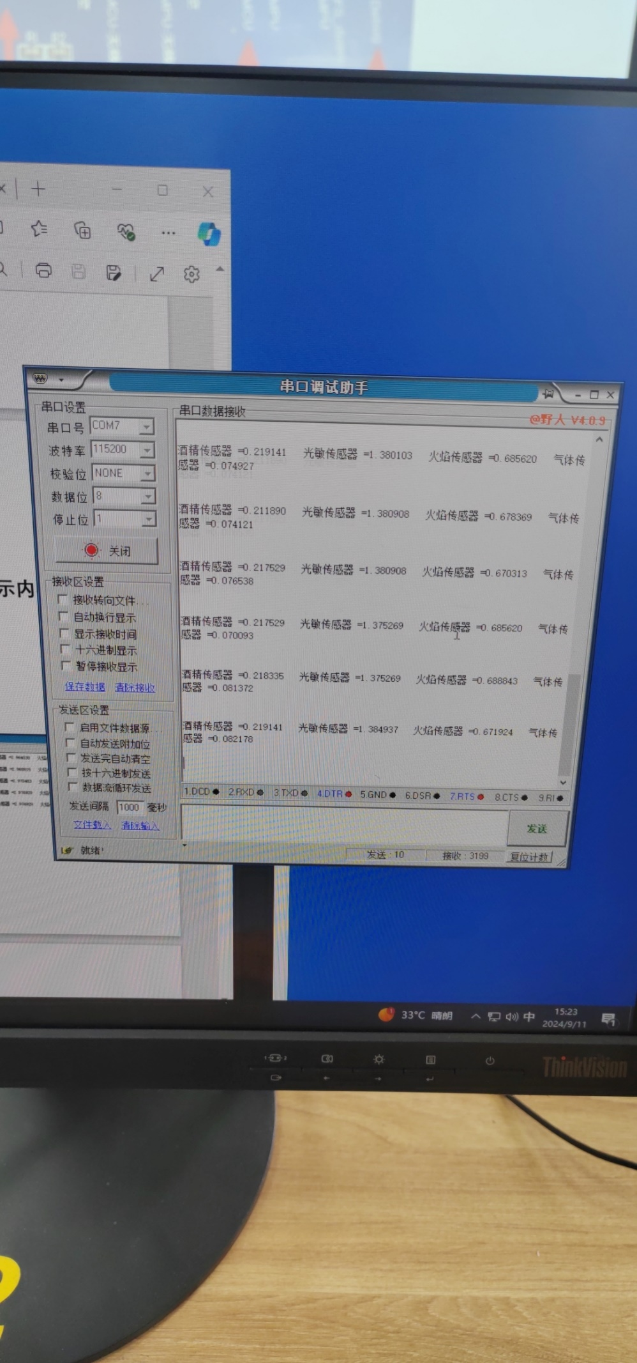
串口调试助手接收到了传感器的信息
- 实验样例13 红外接收
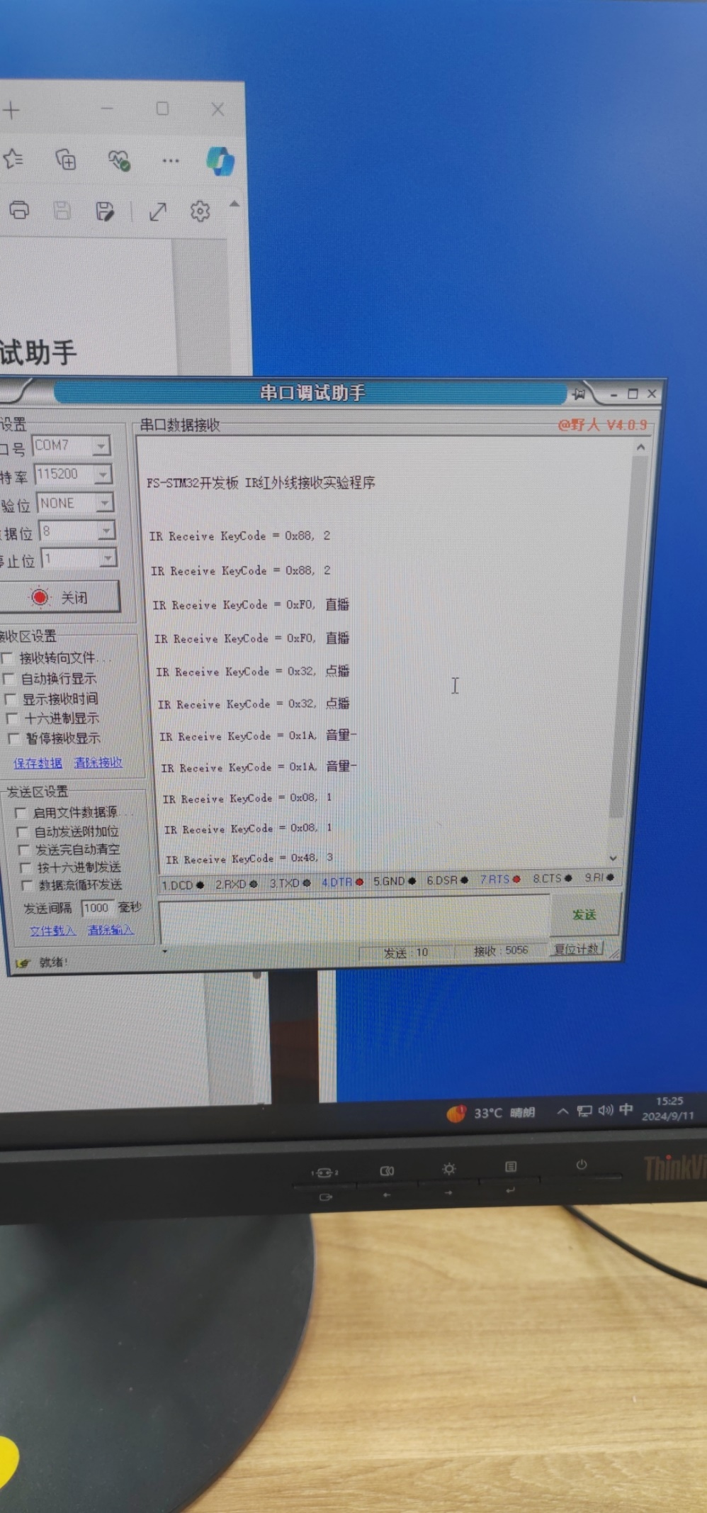
串口调试助手接收到了红外传感器接收到的红外线的信息
- 实验样例14 温度采集
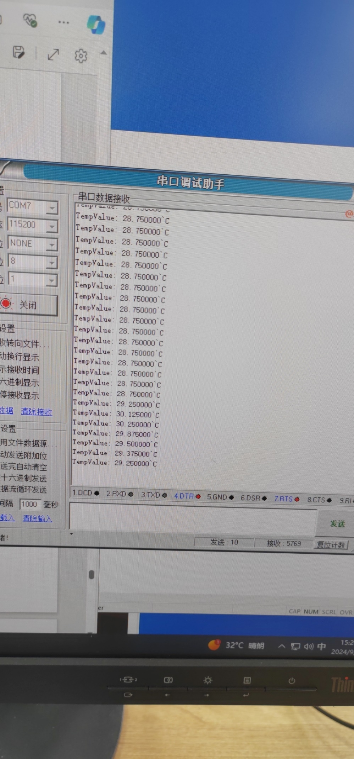
串口调试助手接收到了温度传感器的信息，手指放到温度传感器上温度升高，一切正常
- 实验样例15 光电开关
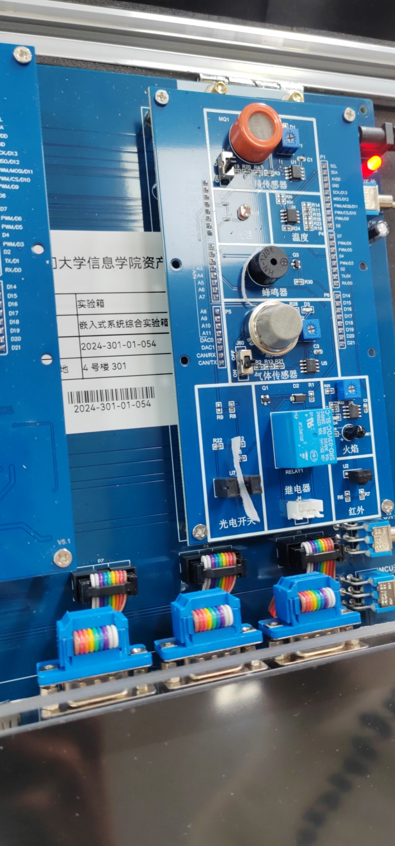
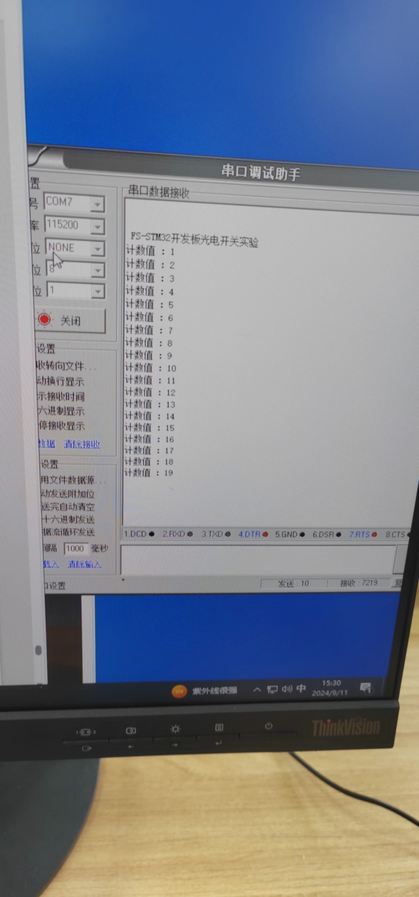
纸条放到光电开关的槽口中反复移动，在串口调试助手上得到计数

  - （课后完成）在自己的电脑上安装MDK软件（包括3个DFP包），并对MDK软件进行破解。
安装部分截图
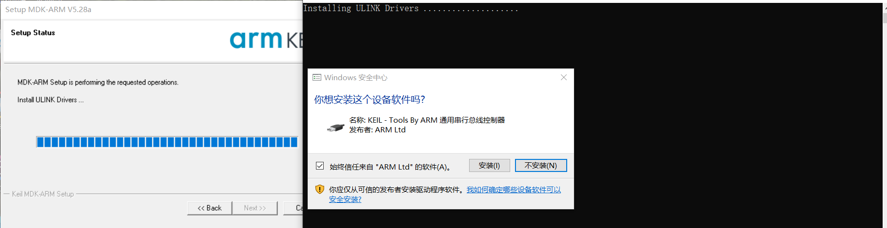
安装
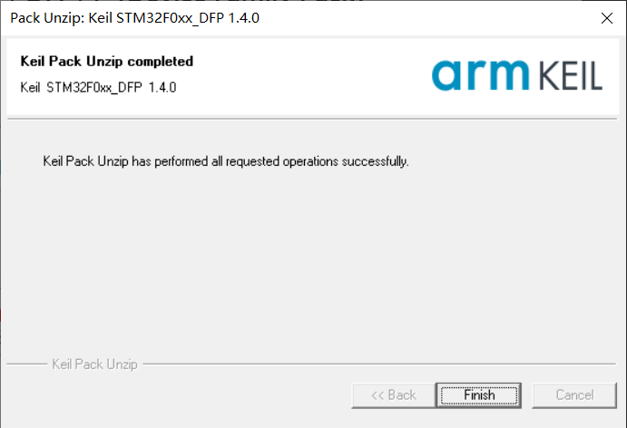
第一个包
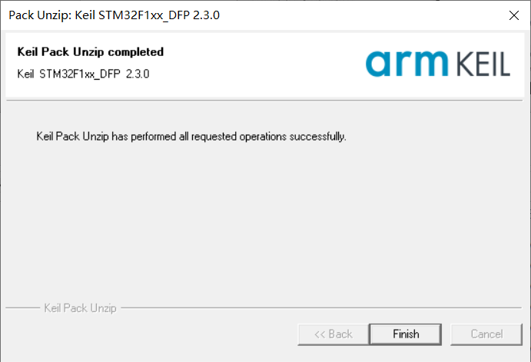
第二个包
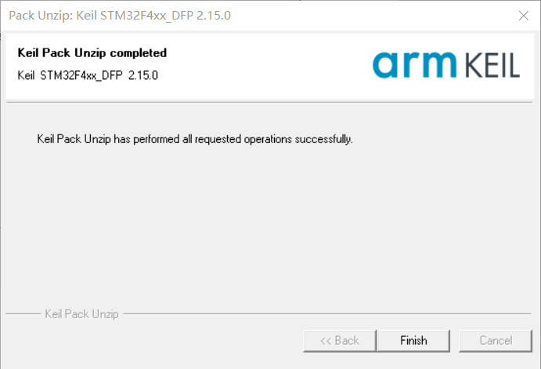
第三个包
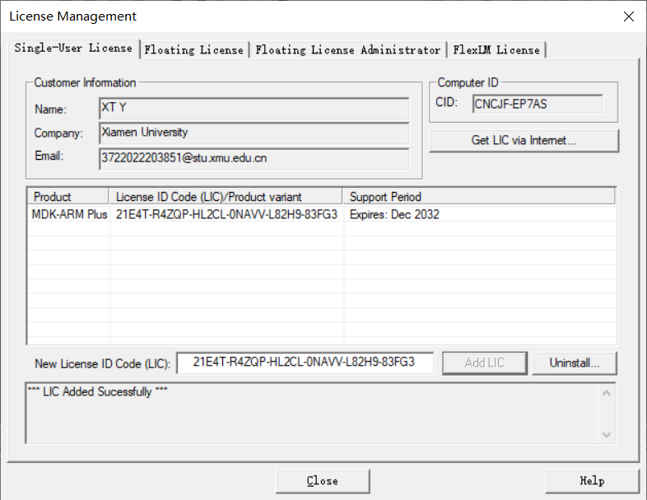
激活码添加成功

